ИССЛЕДОВАНИЕ РАСТВОРИМОСТИ МОНОЭТИЛЕНГЛИКОЛЯ В СВЕРХКРИТИЧЕСКОМ ДИОКСИДЕ УГЛЕРОДА
Ахметлатыйпова Д.Д., Гумеров Ф.М., Габитов Ф.Р., Теляков Э.Ш.
Казанский национальный исследовательский технологический университет, РФ, Казань, ул. К.Маркса 68. daminija@mail.ru

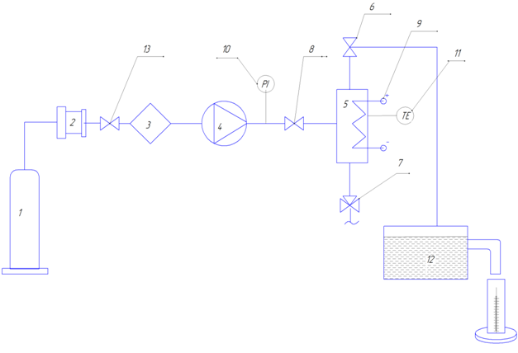
В связи с увеличением интереса к сверхкритическим технологиям в области нефтехимических производств, все чаще возникает проблема математического описания некоторых веществ, связанное с отсутствием или малым количеством экспериментальных данных. К таким веществам относится моноэтиленгликоль. Его растворимость в пределах температур от 313,15 до 353,15 К и давлений от 70 до 190 бар была изучена авторами статьи [1]. Однако при решении задачи экстракции оксида этилен из его водного раствора сверхкритическим диоксидом углерода, где моноэтиленгликоль является побочным продуктом, данной информации оказалось недостаточно. В связи с этим было проведено дополнительное экспериментальное исследование растворимости на статической экспериментальной установке, представленной на рис. 1.
Рис.1. Схема экспериментальной установки по исследованию растворимости. 1 – баллон с диоксидом углерода, 2 – фильтр, 3 – хладоагрегат, 4 – насос, 5 – сосуд равновесия, 6,7,8 – вентили высокого давления, 9 – электронагреватель, 10 – манометр, 11 – термопара, 12 –система отбора пробы.

Диоксид углерода из баллона 1 охлаждается и конденсируется в хладоагрегате 3. Затем он нагнетается насосом 4 высокого давления в ячейку равновесия 5, предварительно нагреваясь до необходимой температуры. После достижения необходимых параметров, ячейка отсекается от системы подачи газа, и происходит интенсивное перемешивание обоих фаз, перемешивание производится качанием сосуда равновесия 5. Время перемешивания, необходимое для достижения состояния насыщения, определяется по изменению давления в сосуде равновесия 5. После завершения процедуры перемешивания сосуд равновесия закрепляется в вертикальном положении и газо-жидкостная смесь в целях сепарации сосуществующих фаз, как правило, отстаивается 2 часа. И, наконец, осуществляется отбор пробы, производимый при постоянном давлении, что в свою очередь обеспечивается за счет подачи в сосуд равновесия дополнительной порции газа через насос. В итоге, проба отбирается в, так называемую, аналитическую часть пробоотборника.
Полученные результаты были использованы для определения коэффициентов бинарного взаимодействия. При математическом описании были использованы уравнения состояния Пенга-Робинсона и Соаве-Ридлих Квонга, а так же несколько правил смешивания, для возможности последующего выбора оптимального описания с наименьшей погрешностью.
ЛИТЕРАТУРА
1. Chun-yue Jian, Zhi-juan Sun, Qin-min Pan, Jiao-biao Pi. J. Chem. Eng. data. 2012,57, 1794-1802.

